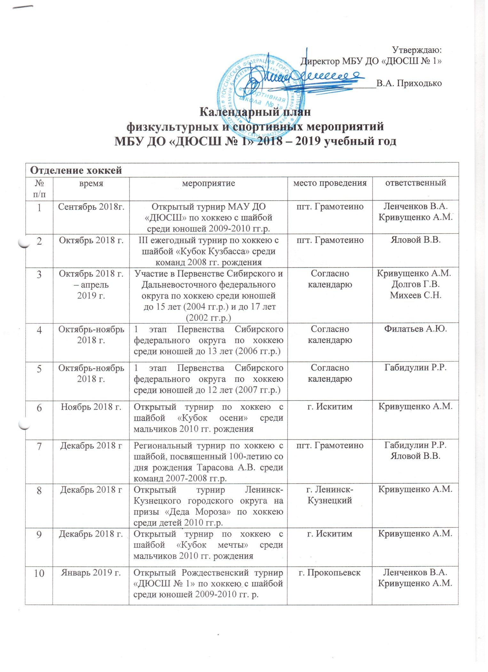

11 | Январь 2019 г. | 2 этап Первенства Сибирского федерального округа по хоккею среди юношей до 13 лет (2006 гг.р.) | Согласно календарю |  | Филатьев А.Ю.
12 | Январь 2019 г. | 2 этап Первенства Сибирского федерального округа по хоккею среди юношей до 12 лет (2007 гг.р.) | Согласно календарю |  | Габидулин Р.Р.
13 | Февраль 2019 г. | Открытое первенство города по хоккею с шайбой, посвященное 90-летию г. Прокопьевска среди юношей:  - 2002-2004 гг.р. (старшая группа)  - 2005-2007 гг. р. (средняя группа)  - 2008-2010 гг.р. (младшая группа) | г. Прокопьевск |  | Ленченков В.А.  Михеев С.Н.  Габидулин Р.Р.  Филатьев А.Ю.  Кривущенко А.М.
14 | Февраль 2019 г. | Областные соревнования на приз «Клуба юных хоккеистов Золотая шайба» им. В.А. Тарасова 2019 г.  ст. гр. – 2004-2005 гг. р.  ср. гр. – 2006-2007 гг. р.  мл. гр. – 2008-2009 гг. р. | Согласно календарю |  | Михеев С.Н.  Габидулин Р.Р.  Филатьев А.Ю.  Кривущенко А.М.  Яловой В.В.  Ленченков В.А.
15 | Март 2019 г. | Финал Первенства Сибирского федерального округа по хоккею среди юношей до 13 лет (2006 гг.р.) | Согласно календарю |  | Филатьев А.Ю.
16 | Март 2019 г. | Финал Первенства Сибирского федерального округа по хоккею среди юношей до 12 лет (2007 гг.р.) | Согласно календарю |  | Габидулин Р.Р.
17 | Конец апреля  2019 г. | Турнир по хоккею с шайбой среди юношей 2007-2008 гг.р., посвященный Великой победы | г. Прокопьевск |  | Габидулин Р.Р.  Яловой В.В.
18 | Апрель  2019 г. | Традиционный турнир по хоккею с шайбой, посвященный памяти  М. Мартынова среди юношей  2005 гг. р. | г. Междуреченск |  | Михеев С.Н.
19 | Май 2019 г. | Открытый турнир «ДЮСШ № 6» по хоккею среди детей 2008-2009 гг. рождения, посвященный Дню Победы | г. Кемерово |  | Яловой В.В.,  Ленченков В.А.
20 | В течение года | Участие в турнирах и товарищеских встречах по хоккею | Согласно положениям и ЕКРП КО |  | Тренеры
21 | Июнь-  Август  2019 г. | Тренировочные сборы | г. Белово  п.г.т. Грамотеино  п. Трудармейский |  | Тренеры
22 | Июнь-  Август  2019 г. | Тренировочные сборы | г. Прокопьевск  ЗОЦ «Ёлочка» |  | Тренеры
Отделение фигурное катание
23 | Октябрь 2018 г. | Традиционный открытый турнир по фигурному катанию на коньках  «Беловские весточки», I этап | г. Белово | Позднякова О.С.  Юзкаева Э.Ш.  Красноперова О.А.
24 | Октябрь 2018 г. | Открытое первенство БУДО «СДЮШОР № 35» г. Омска по фигурному катанию на коньках | г. Омск | Позднякова О.С.  Юзкаева Э.Ш.
25 | Ноябрь 2018 г. | Классификационные соревнования по фигурному катанию на коньках «Золотая осень», посвященные 300-летию Кузбасса | г. Прокопьевск | Позднякова О.С.  Юзкаева Э.Ш.  Красноперова О.А.
26 | Ноябрь 2018 г. | Традиционный региональный турнир по фигурному катанию на коньках на приз главы  г. Новокузнецка, II этап | г. Новокузнецк | Позднякова О.С.  Юзкаева Э.Ш.  Красноперова О.А.
27 | Ноябрь 2018 г. | Открытые региональные соревнования по фигурному катанию на коньках «Осенний калейдоскоп» | г. Томск | Юзкаева Э.Ш.  Позднякова О.С.
28 | Декабрь 2018 г. | Открытое первенство Новосибирской области по фигурному катанию на коньках «Осенние старты» | г. Бердск | Позднякова О.С.  Юзкаева Э.Ш.
29 | Декабрь 2018 г. | Открытое первенство города Кемерово по фигурному катанию на коньках | г. Омск | Позднякова О.С.  Юзкаева Э.Ш.
30 | Начало декабря 2018 г. | IV открытый турнир по фигурному катанию на коньках «Кузнецкий конек» | г. Лениск-Кузнецкий | Позднякова О.С.  Юзкаева Э.Ш.  Красноперова О.А.
31 | Декабрь 2018 г. | Открытое первенство «ДЮСШ № 6» по фигурному катанию на коньках | г. Кемерово | Позднякова О.С.  Юзкаева Э.Ш.  Красноперова О.А.
32 | Декабрь 2018 г. | Первенство Кемеровской области по фигурному катанию на коньках | г. Кемерово | Позднякова О.С.  Юзкаева Э.Ш.
33 | Конец декабря  2018 г. | Традиционные соревнования открытого первенства  г. Междуреченска по фигурному катанию на коньках на «Приз Деда Мороза» | г. Междуреченск | Позднякова О.С.  Юзкаева Э.Ш.  Красноперова О.А.
34 | Декабрь 2018 г. | Классификационные соревнования по фигурному катанию на коньках «на Призы Деда Мороза», посвященные 300-летию Кузбасса | г. Прокопьевск | Позднякова О.С.  Юзкаева Э.Ш.  Красноперова О.А.
35 | Январь 2019 г. | Областные соревнования по фигурному катанию на коньках «Трудармейский конек», посвященный 300-летию Кузбасса | пгт. Трудармейский | Позднякова О.С.  Юзкаева Э.Ш.  Красноперова О.А.
36 | Начало января  2018 г. | Классификационные соревнования по фигурному катанию на коньках «Рождественские встречи» | г. Омск | Позднякова О.С.
37 | Конец января 2019 г. | Первенство по фигурному катанию на коньках «Январские снежинки» (младший возраст) | г. Прокопьевск | Методисты,  Позднякова О.С.  Юзкаева Э.Ш.  Красноперова О.А.
38 | Февраль 2019 г. | Первенство «СШ № 1» по фигурному катанию на коньках «Февральские Снежинки», посвященные 30-ой годовщине вывода Советских войск из Афганистана | г. Прокопьевск | Методисты,  Позднякова О.С.  Юзкаева Э.Ш.  Красноперова О.А.
39 | Февраль  2019 г. | Первенство России по фигурному катанию на коньках среди девушек и юношей (младший возраст) – Мемориал С.А.Жука (одиночное катание) | г. Омск | Позднякова О.С.
40 | Февраль  2019 г. | Зональные соревнования первенства России среди девушек и юношей (младший возраст): СФО, ДВФО | г. Омск | Позднякова О.С.
41 | Февраль  2019 г. | Зональные соревнования первенства России среди девушек и юношей (старший возраст): СФО, ДВФО | г. Бердск | Позднякова О.С.
42 | Февраль  2019 г. | Открытое первенство г. Омска по фигурному катанию на коньках V Рождественский кубок Омского ледового клуба Ирины Родниной | г. Омск | Позднякова О.С.  Юзкаева Э.Ш.
43 | Март  2019 г. | Областные соревнования по фигурному катанию на коньках «Ледовые узоры» | г. Новокузнецк | Позднякова О.С.  Юзкаева Э.Ш.
44 | Март  2019 г. | Региональный турнир по фигурному катанию на коньках памяти заслуженного тренера  О.А. Ивановой | г. Бердск | Позднякова О.С.  Юзкаева Э.Ш.
45 | Март  2019 г. | III этап кубка Кузбасса  по фигурному катанию на коньках «Кузбасские зори» | г. Белово | Позднякова О.С.  Юзкаева Э.Ш.
46 | Конец марта  2019 г. | Открытое первенство города Красноярска по фигурному катанию на коньках «Олимпийские надежды» | г. Красноярск | Позднякова О.С.
47 | Март-апрель 2019 г. | Традиционные соревнования по фигурному катанию на коньках «Звездочки весны» | г. Прокопьевск | Позднякова О.С.  Юзкаева Э.Ш.  инструткоры-методисты
48 | Апрель  2019 г. | Открытые областные соревнования по фигурному катанию на коньках «Веселая капель» | г. Томск | Позднякова О.С.  Юзкаева Э.Ш.
49 | Апрель  2019 г. | Областные соревнования по фигурному катанию на коньках, посвященных памяти Елены Александровны Бондаренко среди мальчиков и девочек (8-9 лет) | г. Кемерово | Позднякова О.С.  Юзкаева Э.Ш.  Красноперова О.А.
50 | Апрель  2019 г. | Всероссийские соревнования по фигурному катанию на коньках «Сибирские коньки» | г. Омск | Позднякова О.С.  Юзкаева Э.Ш.
51 | Апрель  2019 г. | Открытый областной турнир по фигурному катанию на коньках, посвященный Победе в ВОВ | г. Кемерово | Позднякова О.С.  Юзкаева Э.Ш.
52 | Апрель  2019 г. | Открытое первенство  г. Новосибирска по фигурному катанию на коньках | г. Новосибирск | Позднякова О.С.  Юзкаева Э.Ш.
53 | Апрель  2019 г. | Открытое первенство  г. Междуреченска по фигурному катанию на коньках «Апрельские коньки» | г. Междуреченск | Позднякова О.С.  Юзкаева Э.Ш.  Красноперова О.А.
54 | Апрель  2019 г. | 16-ый традиционный турнир по фигурному катанию на коньках «Приз СКК Кристалл» | г. Междуреченск | Позднякова О.С.  Юзкаева Э.Ш.
55 | Апрель  2019 г. | Классификационные соревнования по фигурному катанию на коньках | г. Прокопьевск | Позднякова О.С.  Юзкаева Э.Ш.  Красноперова О.А.
56 | Конец апреля  2019 г. | Чемпионат Кемеровской области по фигурному катанию на коньках (4 этап, финал) сезон 2018-2019 гг. | г. Кемерово | Позднякова О.С.  Юзкаева Э.Ш.
57 | Начало мая  2019 г. | Чемпионат Новосибирской области по фигурному катанию на коньках | г. Бердск | Позднякова О.С.  Юзкаева Э.Ш.
58 | Июль-август  2019 г. | Тренировочные сборы по фигурному катанию | ЗОЦ «Ёлочка» | Позднякова О.С.  Юзкаева Э.Ш.
59 | Июль-август  2019 г. | Тренировочные сборы по фигурному катанию | п. Трудармейский | Позднякова О.С.  Юзкаева Э.Ш.  Красноперова О.А.
Отделение футбол
60 | Сентябрь – октябрь  2018 г. | Осеннее первенство города  по футболу  2002-2004 гг.р., 2005-2007 гг.р. | г. Прокопьевск  СРЦ «Солнечный» |  | Тренеры по возрастам,  инструктор-методист
61 | Октябрь  2018 г. | Традиционный блиц-турнир «Футбольный Марафон-2018» на призы администрации ОАО «Прокопьевское транспортное управление», посвященный памяти первого президента футбольно-хоккейного клуба «Локомотив» Погребняк В.И. и первого директора футбольно-хоккейного клуба «Локомотив» Коростина А.А. среди детей 2006-2007 гг.р., 2008 и младше гг. рождения | Стадион  «Локомотив»  («Школа № 14») |  | Тренеры по возрастам
62 | Октябрь  2018 г. | Международный турнир по футболу «Кубок Сибтранзита» среди мальчиков 2008 гг. р. | г. Новокузнецк |  | Юркин М.А.
63 | 05-07 октября  2018 г. | Открытое первенство «ДЮСШ № 1» по футболу памяти ветерана футбола Иванченко В.В., среди детей  2006-2007 гг.р. | г. Прокопьевск  СРЦ«Солнечный |  | Методисты  Уныченко Е.А.  Карпов Д.Л.
64 | Начало ноября  2018 г. | XIX открытый региональный турнир по мини-футболу среди детских команд, посвященный «Ветеранам футбола» | г. Гурьевск |  | Хатыпов С.Г.  Уныченко Е.А.  Карпов Д.Л.  Юркин М.А.
65 | Начало ноября  2018 г. | Открытый областной турнир по мини-футболу «Золотая осень»,  среди детей 2005-2006,  2007-2008 гг.р. | г. Новокузнецк |  | Болкисев А.С.,  Хатыпов С.Г.,  Уныченко Е.А,  Карпов Д.Л.
66 | Ноябрь 2018 г. | Региональный открытый турнир по мини-футболу среди детей 2007-2008 гг. рождения, на призы семьи Далакян | г. Гурьевск |  | Карпов Д.Л.  Юркин М.А.
67 | Ноябрь  2018 г. | Региональный турнир по мини-футболу, среди юношей 2004-2005 гг.р., памяти Соснина В.И. | г. Гурьевск |  | Уныченко Е.А.  Хатыпов С.Г.
68 | Декабрь  2018 г. | XX традиционный зимний турнир по мини-футболу «Возрождение» среди юношеских команд 2005-2006 гг. рождения памяти ветерана прокопьевского футбола Анатолия Чернова | г. Прокопьевск |  | Хатыпов С.Г.  Уныченко Е.А.
69 | Декабрь  2018 г. | Открытый турнир по мини-футболу призы «Деда Мороза» среди юношей 2011-2012 гг.р. | г. Междуреченск |  | Уныченко Е.А.  Хатыпов С.Г.
70 | Декабрь 2018 г. | Турнир по мини-футболу «Югус-2018» среди мальчиков 2010 гг.р. | г. Междуреченск |  | Хатыпов С.Г.
71 | 23 декабря  2018 г. | Традиционный новогодний блиц-турнир по мини-футболу на приз  «Деда Мороза» среди мальчиков 2009-2010 гг.р. | г. Прокопьевск  СОК ПТФК |  | Тренеры по возрастам
72 | Декабрь 2018 г. – март 2019 г. | Зимнее первенство города по мини-футболу среди КФК | г. Прокопьевск  ст. «Шахтер»  СРЦ«Солнечный» |  | Коржев С.И.
73 | Декабрь 2018 г. – март 2019 г. | Зимнее первенство города по мини-футболу среди юношей  -2002-2003 гг.р.  -2004-2005 гг.р.  -2006-2007 гг.р. | г. Прокопьевск  ст. «Шахтер»  СРЦ «Солнечный» |  | Тренеры по возрастам,  инструткор-методист
74 | Начало января  2019 г. | Открытый турнир по мини-футболу среди мальчиков 2009 гг.р. памяти Александра Кузьмина | г. Междуреченск |  | Ониани Ш.Р.
75 | Начало января  2019 г. | Традиционный турнир по футболу  «Зимний кубок Новокузнецка»,  среди юношеских команд 2006 гг.р. | г. Новокузнецк |  | Уныченко Е.А.
76 | Начало января  2019 г. | Открытый турнир по мини-футболу среди мальчиков 2007-2008 гг.р. «Юность Кузбасса» на призы ОАО «Знамя», посвященный памяти  А.Ф. Еремина | г. Киселевск |  | Карпов Д.Л.  Юркин М.А.
77 | Январь 2019 г. | Междугородний Новогодний Кубок ДООЦ «Спутник» по мини-футболу среди игроков 2006 гг. рождения | г. Новосибирск |  | Уныченко Е.А.
78 | Март 2019 г. | 16-й региональный турнир по мини-футболу памяти Г.Н. Ледяева среди юношей 2007-2008 гг.р. | г. Минусинск |  | Карпов Д.Л.  Юркин М.А.
79 | Март 2019 г. | Открытый традиционный турнир по мини-футболу памяти ветерана прокопьевского футбола А. Шмаль среди мальчиков 2008-2009 гг. рождения | г. Прокопьевск  спортзал КузГТУ |  | Юркин М.А.  Ониани Ш.Р.
80 | Конец марта  2019 г. | 25 традиционный турнир «Надежда» по мини-футболу | г. Осинники |  | тренеры по возрастам
81 | Конец марта  2019 г. | Турнир по футболу «Кузнецкая весна»» среди детских команд 2010 гг. рождения | г. Новокузнецк |  | Хатыпов С.Г  Уныченко Е.А.
82 | Апрель  2019 г. | Региональный турнир по футболу памяти Ю. Богданова, среди юношей 2004 гг.р. | г. Междуреченск |  | Уныченко Е.А.
83 | Апрель  2019 г. | Региональный турнир по футболу среди юношей 2005 гг.р. на приз «Распадская угольная компания» | г. Междуреченск |  | Хатыпов С.Г.
84 | Апрель 2019 г. | Открытый городской турнир по футболу среди детей 2003-004 гг. р. посвященного памяти тренера-преподавателя и футбольного арбитра А.С. Скоропупова | г. Ленинск-Кузнецкий |  | Коржев С.И.  Уныченко Е.А.
85 | Май 2019 г. | Региональный турнир по футболу, памяти им. А.И. Зинина среди юношеских команд 2004-2005 гг. р. | г. Междуреченск |  | Юркин М.А.  Ониани Ш.Р.
86 | Май 2019 г. | Турнир по мини-футболу посвященный годовщине Победы среди мальчиков 2009-2010 гг.р. | г. Междуреченск |  | Ониани Ш.Р.  Хатыпов С.Г.  Уныченко Е.А.
87 | Конец мая  2019 г. | Открытый турнир ДЮСШ «Металлург-Запсиб» по футболу среди детских команд 2010 гг.р. памяти С.В. Подборонникова | г. Новокузнецк |  | Хатыпов С.Г.  Уныченко Е.А.
88 | Май-июнь  2019 г. | Первенство Кемеровской области по футболу среди детско-юношеских команд 2003, 2004,2005, 2006,2007, 2008 гг.р. зона «Юг» | Согласно календарю |  | Тренеры по возрастам, администрация
89 | Август  2019 г. | Зональное первенство России по футболу, среди юношей 2003 г.р.  МОО СФФ «Сибирь» | Согласно календарю |  | Коржев С.И.
90 | Август –сентябрь  2019 г. | Финал первенства Кемеровской области по футболу среди детско-юношеских команд | Согласно календарю |  | Тренеры, администрация
Мероприятия ДЮСШ
91 | Сентябрь-октябрь  2018 г. | Спартакиада по мини-футболу среди общеобразовательных школ в зачет Спартакиады, старший школьный возраст | г. Прокопьевск  ст. «Шахтер»  СРЦ«Солнечный» | Инструкторы-методисты
92 | 15 февраля  2019 г. | Блиц-турнир по мини-футболу среди мальчиков 2009-2010 гг. рождения, посвященный 30-ой годовщине вывода Советских войск из Афганистана
93 | 21 апреля  2019 г. | Спортивное мероприятие «Конкурс по технике игры в футбол» среди мальчиков 2007-2008 гг.р., посвященное 300-летию Кузбасса | г. Прокопьевск  СРЦ «Солнечный» | Методисты,  Карпов Д.Л.  Юркин М.А.
94 | Май-август  2019 г. | Работа на летних площадках города | Спортивные площадки и парки города | Инструкторы-методисты, тренеры

Исп.:
Е.В. Белова

